CLOSED CAPTION NORMA CEA 708
CEA-708 (formerly known as EIA-708) Es el nuevo estándar de closed caption para el uso de todos los difusores de televisión digital, incluida en HD y SD. 708 soporta diferentes formas de visualización:
- El subtítulo en el 708, puede aparecer en diferentes fuentes, tamaños, colores y estilos.

- Los subtítulos en el 708, se dibujan en “ventanas ", lo que permite un posicionamiento más creativo y flexible de los subtítulos, incluido el uso del ancho total de 16x9 de video HD.

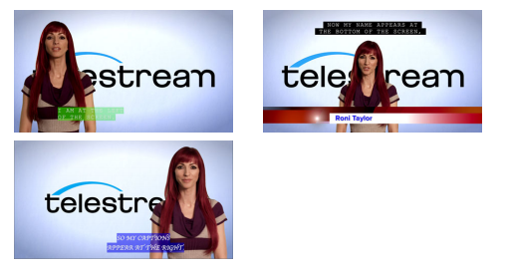

- Los subtítulos en el 708, pueden contener hasta 63 pistas de subtítulos diferentes (aunque normalmente se usan hasta 6 simultáneamente), sin las limitaciones de ancho de banda del 608.
- Los subtitulos 708, también incluyen una forma digital de los datos de subtítulos del 608 para la compatibilidad hacia atrás con equipos analógicos más antiguos.

EXPORTAR EN EL FLUJO DE TRABAJO EN MXF
Esta exportación es específica de los archivos XDCAM HD MXF. Al exportar este tipo de archivo necesitas un archivo de entrada que tiene el códec correcto y la resolución HD basada en XDCAM HD. CaptionMaker es compatible con los clips 720P 59.94 y 1080i 29.97 XDCAM HD MXF OP1a. La exportación clona el MXF e inserta una pista de subtítulos SMPTE-436M en el contenedor MXF del archivo exportado. No hay transcodificación sucediendo en esta operación. Los archivos MXF luego se pueden reproducir a través de Sony XDCAM VTR, Telestream Switch 1.5 o superior, Adobe Premiere Pro CC, y muchos servidores de reproducción de video como Harris y Omneon.

FLUJO DE TRABAJO DE CLOSED CAPTION CONFORME AL CAPTION MAKER

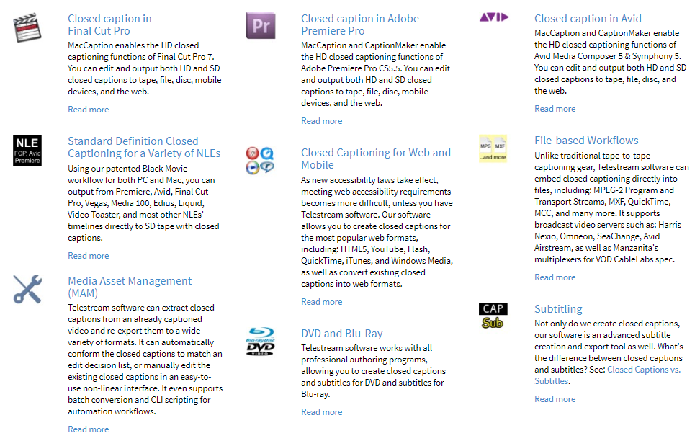

ESTRUCTURA Y CONTENIDO DE MATERIAL EN ALTA DEFINICIÓN (HD)

Telepacífico sólo aceptará el contenido audiovisual que conserven las siguientes características técnicas:

Formato de Grabación: Telepacífico ha escogido para su flujo de trabajo el formato Digital, para HD bajo los parámetros de Codificación Recomendados por los estándares ITU BT 601-7, ITU BT 709-5, SMPTE 292M, 296M y 274M, en el cual la frecuencia de datos digitales para HD está dada a 1.485 Gb/s (SMPTE 292) Mbps bajo la siguiente estructura:

Formato Contenedor o Wrapping: MXF OP1a (Material Exchange Format)

Codec de compresión:
Telepacífico ha escogido los códigos de comprensión HD bajo los sistemas, en:

- 1080i / 30, corresponde al sistema para formato “FULL HD”, el cual está compuesto por una resolución horizontal de 1920 muestra de pixeles/líneas y 1080 líneas activas en escaneo entrelazadas con una frecuencia de cuadro de 30.

Codec de compresión “FULL HD” aceptado por el canal:

Ítem | Codec de Comprensión
1 | XDCAM 422 - 1920x1080 50 ó 30 Mbps (CBR)

Frame: MPEG2 Long GOP
Muestreo: 4:2:0 ó 4:2:2
Resolución: 1920 Pixeles x 1080 Líneas
Tasa de Fotogramas: 29.97i Fps entrelazados
Relación de Aspecto: 16:9
Orden de Campos: Dominancia de cuadro Upper Field First

Niveles de video:
- Máximo 700 mV para niveles de blanco
- Mínimo 0 mV para niveles de Negro

Niveles de Croma:
- No deben excederse los 263 mV.

Nota1: Todos los valores deben estar ajustados teniendo en cuenta el patrón de barras de color SMPTE o EBU 75% (100/0/75/0).

Audio: Mezclados en el canal 1
- Frecuencia de muestreo: 48 KHz
- Bit de Muestreo: 16 Bits
Niveles de Audio:
- Entre -20 dBFS y máximo -10 dBFS, promedio -12 dBFS

Cordialmente,

  John Carlos Hurtado G  Director de Técnica y Sistemas | johncarlos@telepacifico.com  Teléfono: 518 40 00 Ext. 251 – 253  Móvil: 3176458334  Calle 5 # 38 A-14 Cali, Colombia

